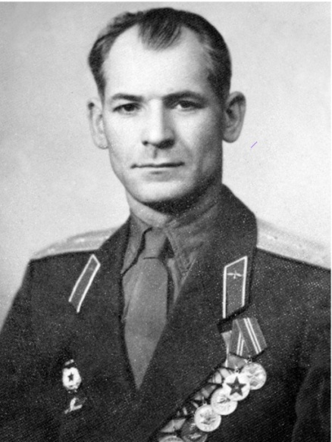

Матвеенко
Николай Васильевич

Дата рождения | 4.04.1925
Место рождения | с.Мостовое, Псебайский район, Краснодарский край
Дата призыва в РККА | 31.07.1942
Место призыва (наименование городского (районного) военного комиссариата, осуществившего призыв) | Мостовской РВК Краснодарский край
Место службы | 1 украинский фронт
Звание, должность | красноармеец, младший сержант
Участие в войне (военнослужащий, партизан, подпольщик, вольнонаёмный состав) | военнослужащий
Награды | медаль За Отвагу, орден Отечественной войны 1 ст от 6.04.1985, медаль За Победу над Германией от 9.05.1945, медаль За Боевые заслуги от 20.04.1953
Краткая биография
Дата и место гибели (пропажи без вести, смерти, пленения) | 13.11.2000
Место и вид захоронения в годы войны и (или) перезахоронения послевоенное время (область (республика, край), район (округ), населённый пункт (город, деревня, поселок, село, станица, хутор)

